

SERVIDOR DHCP FREEBSD

EQUIPO 7

INTEGRANTES:

SANCHEZ NAVARRO MIJAHEL TERRYUS

CANCHE MAY JENNIFER HASSIBY

CHULIN CHE EDUARDO

GARRIDO RAMOS ELIO

Contenido

INSTALACIÓN DE FREEBSD 2

Cómo descargar FreeBSD 12 2

Cómo instalar FreeBSD 12 4

Selección del mapa de teclado 5

Nombre de red de la máquina FreeBSD 12 6

Selección de componentes de la instalación de FreeBSD 12 7

Configuración de red 8

Particionado de disco 11

Instalación de los repositorios 14

Contraseña de root 15

Zona horaria 15

Selección de servicios del sistema 18

Creación de usuarios adicionales 19

Finalización de la instalación 21

Instalar y configurar isc-dhcp en FreeBSD. 23

1. Instalación: 23

2. Configuración de parámetros de red. 23

Configurar arranque del servicio: 24

3. Configuración del Pool. 24

reiniciar el servicio: 24

Configuración de servicio SSH: 24

Secure Shell -ssh-: 24

Usuario para SSH 25

Configuración de servicio Telnet 26

Configuración de servicio FTP: 27

# INSTALACIÓN DE FREEBSD

## Cómo descargar FreeBSD 12

El primer paso para instalar un servidor FreeBSD es conseguir una imagen ISO del disco de instalación, cosa que haremos en el sitio oficial de [FreeBSD](https://www.freebsd.org/).

[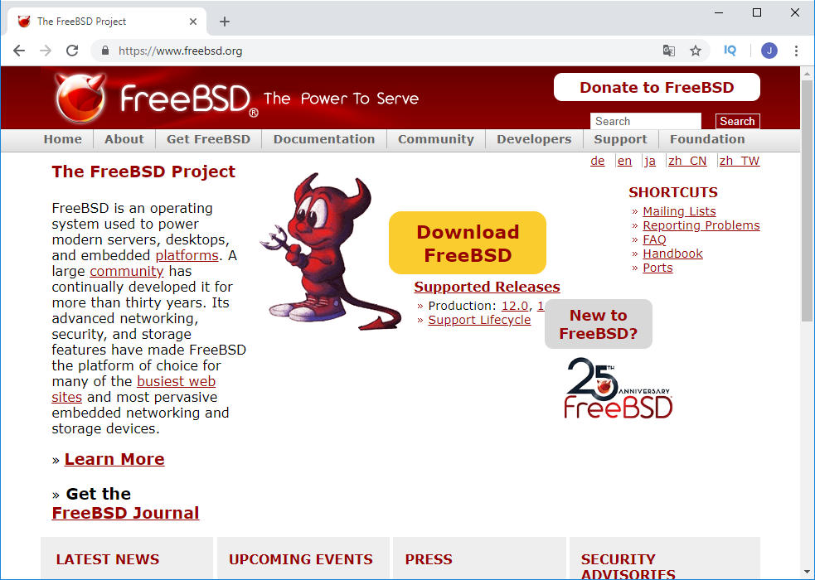](https://comoinstalar.me/wp-content/uploads/2018/12/como-obtener-freebsd-12-para-virtualbox.jpg)Sitio oficial de FreeBSD

Siguiendo el enlace [Get FreeBSD](https://www.freebsd.org/where.html) de la barra de navegación o el gran botón amarillo [Download FreeBSD](https://www.freebsd.org/where.html) llegaremos a la página de descargas donde podremos elegir arquitectura y tipo de imagen.

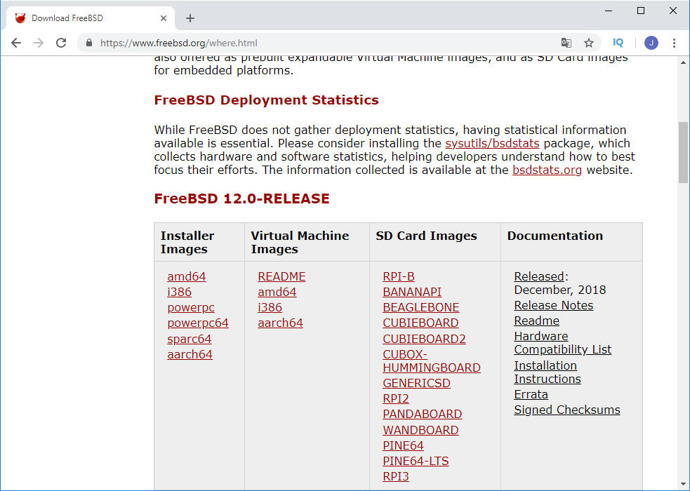Imágenes y arquitecturas de FreeBSD 12 disponibles para descarga

En este tutorial vamos a elegir una imagen de instalación de las disponibles, como pueden ser amd64, [i386](https://download.freebsd.org/ftp/releases/amd64/amd64/ISO-IMAGES/12.0/), powerpc, [powerc64](https://download.freebsd.org/ftp/releases/powerpc/powerpc64/ISO-IMAGES/12.0/), [sparc64](https://download.freebsd.org/ftp/releases/sparc64/sparc64/ISO-IMAGES/12.0/) y [aarch64](https://download.freebsd.org/ftp/releases/arm64/aarch64/ISO-IMAGES/12.0/). Podríamos descargar una imagen de instalación del sistema i386 de 32 bits para PC, o si el sistema permite virtualización en 64 bits entonces necesitaríamos una imagen amd64. 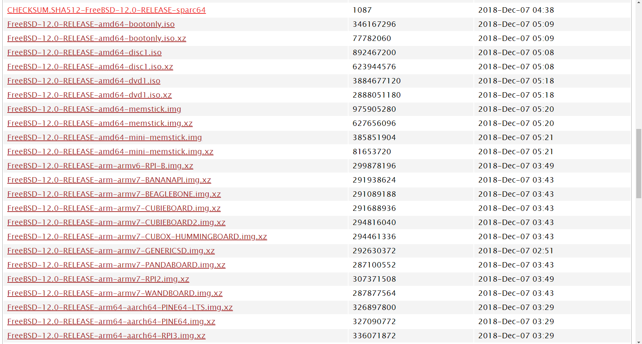

Para esta instalación elegiremos la instalación amd64 memstick, para hacer la instalación del sistema desde una memoria usb. Utilizando la herramienta Rufus se hace el usb booteable para poder instalar el sistema desde un usb.

## Cómo instalar FreeBSD 12

Tras iniciar la máquina virtual enseguida aparecerá el menú de arranque del disco de instalación:

[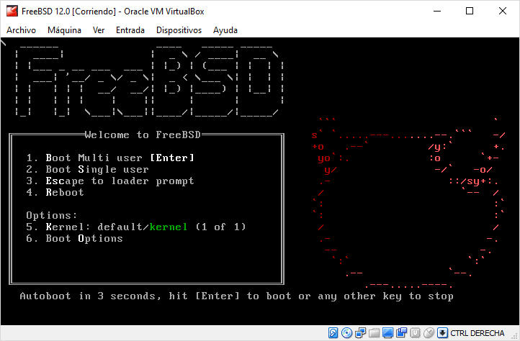](https://comoinstalar.me/wp-content/uploads/2018/12/como-instalar-freebsd-12-en-virtualbox.jpg)yes

Menú de arranque del disco de instalación de FreeBSD 12

Tenemos 10 segundos para elegir la opción que nos interese, aunque pulsando la barra espaciadora se detendrá la cuenta atrás.

Para instalar FreeBSD 12 elegiremos la primera opción. Enseguida aparecerá el primer diálogo de opciones:

[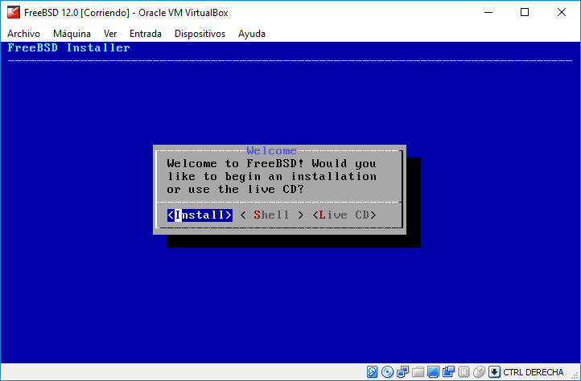](https://comoinstalar.me/wp-content/uploads/2018/12/instalador-de-freebsd-12-a01.jpg)Podemos elegir instalar o ejecutar un sistema Live

Nos interesa la opción «Install«. «Shell» nos abre una consola en la que realmente podemos hacer poco, salvo leer algunos documentos y alguna cosa más, y «Live CD» inicia el sistema en modo Live para probarlo. Continuamos con «Install«.

## Selección del mapa de teclado

En la siguiente pantalla nos aparece una lista de mapas de teclado donde debemos elegir el que queremos instalar.

[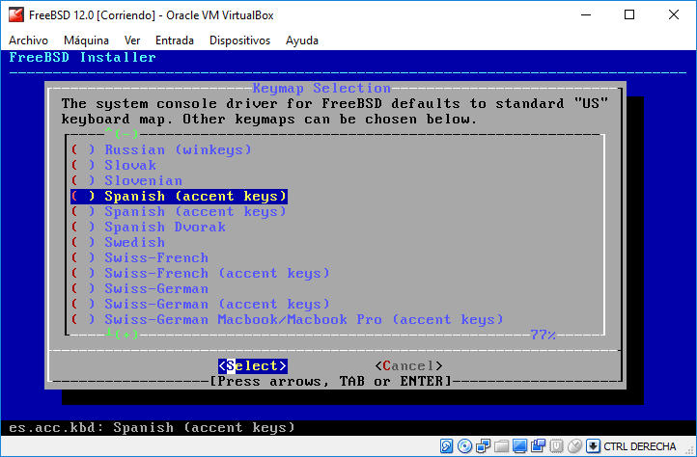](https://comoinstalar.me/wp-content/uploads/2018/12/instalador-de-freebsd-12-a02.jpg)

Aunque aparece dos veces «Spanish (accent keys)» se trata de un error. Una versión es la es.kbd y otra la es.acc.kbd., para acentos y caracteres especiales, aunque en ambas funcionan los signos de puntuación y otros que se usan en línea de comandos.

Cuando realicemos la selección, se nos devuelve al principio de la lista, sobre la segunda entrada,  que nos permitirá abrir una pequeña caja de escritura para probar si el mapa elegido se ajusta a lo que escribimos (caracteres especiales y demás).

[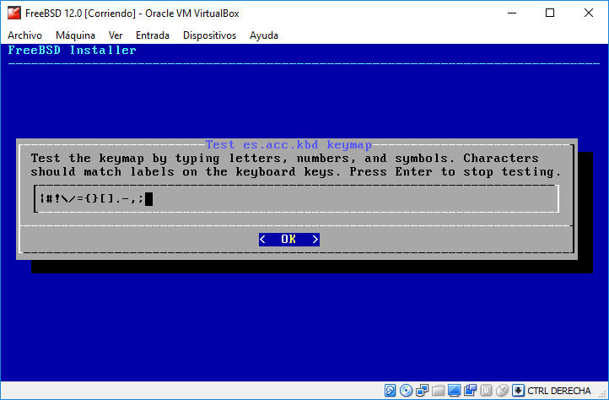](https://comoinstalar.me/wp-content/uploads/2018/12/instalador-de-freebsd-12-a03.jpg)Prueba del mapa de teclado

Para que no te lleves a engaños, en este instalador ninguno de los mapas de teclado en español permite usar los caracteres acentuados y caracteres como la ñ, ya que sólo se comprueba el mapa de teclado, pero no se carga ningún juego de caracteres ISO o UTF.

Al salir de la caja de prueba de teclado volveremos a la pantalla de selección de teclado y podremos seleccionar otro mapa de teclado o volver al inicio de la lista para escoger la primera opción de la lista y continuar con la instalación.

## Nombre de red de la máquina FreeBSD 12

Ahora es cuando asignamos un nombre a la máquina que estamos instalando, incluyendo el dominio si es aplicable. Como todos los nombres de máquina, asigna uno suficientemente identificativo y que se integre bien con el resto de máquinas de tu red (si existen):

[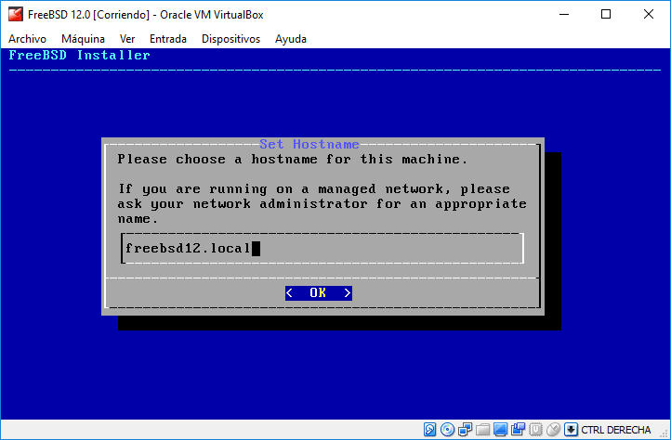](https://comoinstalar.me/wp-content/uploads/2018/12/instalador-de-freebsd-12-a04.jpg)Nombre de red para el sistema FreeBSD 12

Tras introducir el nombre aceptamos para continuar.

## Selección de componentes de la instalación de FreeBSD 12

Un nuevo diálogo nos preguntará qué componentes del sistema queremos instalar:

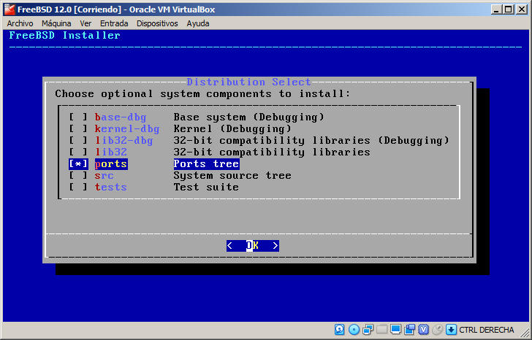Selección de componentes del sistema

La opción más interesante es la de ports, al menos en la mayoría de instalaciones.

Si estás instalando la versión de 64 bits, tendrás disponible también la opción lib32, para compatibilidad con software de 32 bits. No es necesario instalar este componente a no ser que tengas que correr software de 32 bits que no tenga versiones de 64.

El resto es código fuente, documentación adicional, herramientas de depuración y pruebas, etc. Si consideras que necesitas alguno de los otros componentes, puedes marcar o desmarcar con el espaciador.

Podemos continuar, encontrándonos con un aviso:

[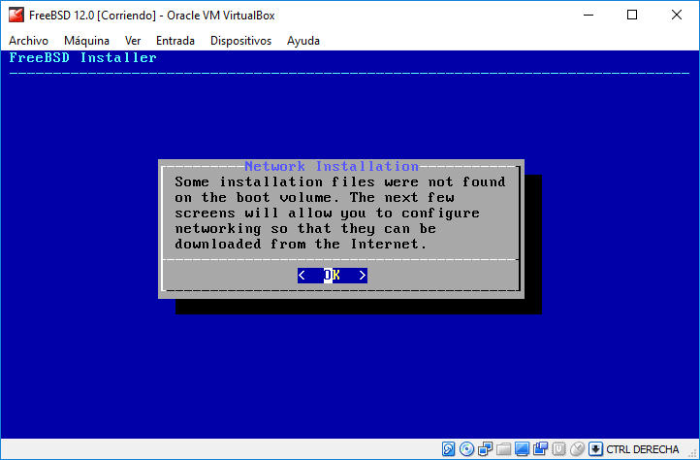](https://comoinstalar.me/wp-content/uploads/2018/12/instalador-de-freebsd-12-a07.jpg)Aviso de configuración de red

El instalador nos informa que no todos los paquetes necesarios se encuentran en el medio de instalación. Esto es normal, ya que estamos utilizando un instalador por red, con lo que bajamos las últimas versiones de cada paquete.

## Configuración de red

En las siguientes pantallas se configurará el adaptador de red de la máquina virtual FreeBSD 12.

Un nuevo diálogo nos pide seleccionar el adaptador de red que queremos configurar.

[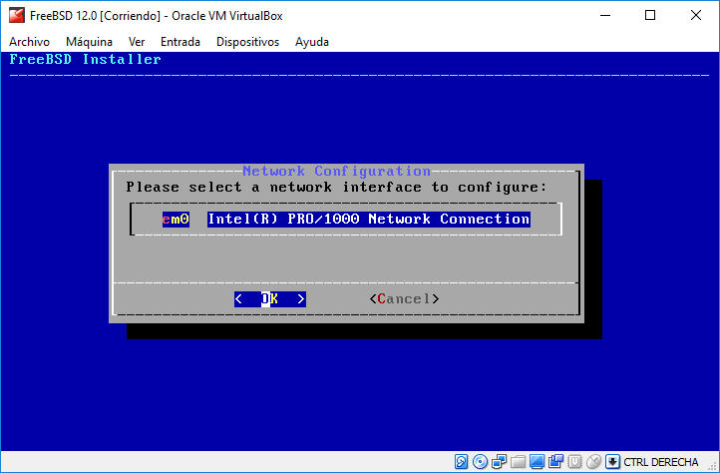](https://comoinstalar.me/wp-content/uploads/2018/12/instalador-de-freebsd-12-a08.jpg)

Como esta máquina sólo tiene uno, es el que debemos configurar. Continuamos.

[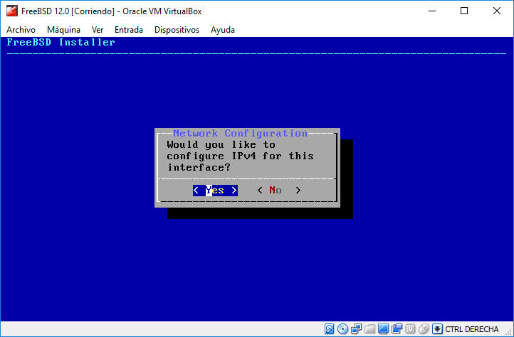](https://comoinstalar.me/wp-content/uploads/2018/12/instalador-de-freebsd-12-a09.jpg)Activación del protocolo IPv4

Tenemos que decidir si queremos configurar el adaptador de red con el protocolo IPv4. Obviamente aceptamos.

[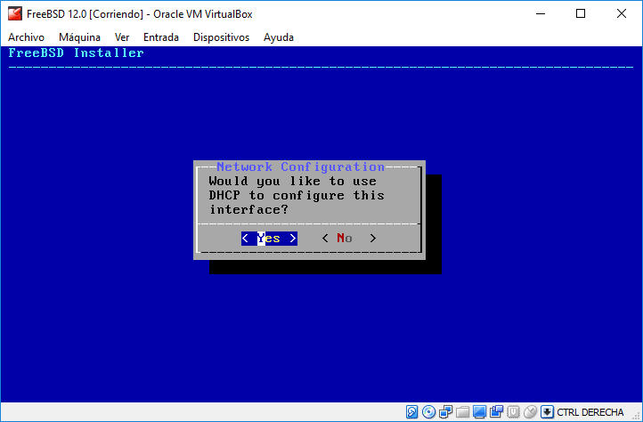](https://comoinstalar.me/wp-content/uploads/2018/12/instalador-de-freebsd-12-a10.jpg)Autoconfiguración por DHCP del adaptador de red de la máquina FreeBSD

El instalador nos pregunta si queremos que el adaptador de red se autoconfigure a través del servicio DHCP. Si tenemos el sistema conectado a un router o red con algún servidor DHCP (lo más habitual), aceptaremos. En caso contrario, en pantallas adicionales configuraremos a mano el adaptador de red.

[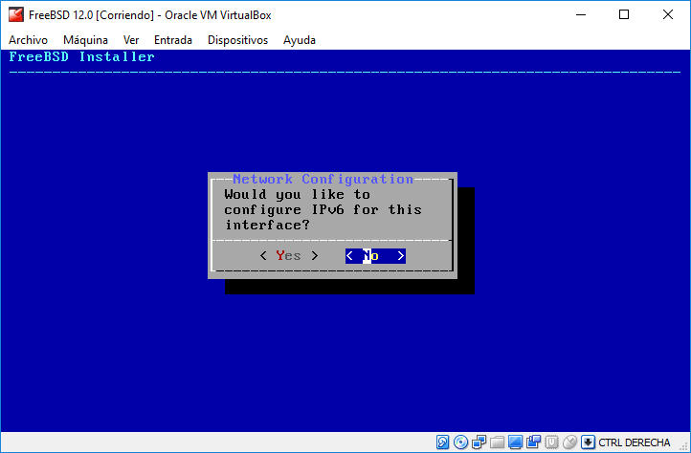](https://comoinstalar.me/wp-content/uploads/2018/12/instalador-de-freebsd-12-a11.jpg)Protocolo IPv6 para la máquina FreeBSD

La siguiente decisión es si configurar el protocolo IPv6 sobre el adaptador de red. En mi caso, y prácticamente en la mayoría, no es necesario.

La configuración de red continúa con el siguiente diálogo:

[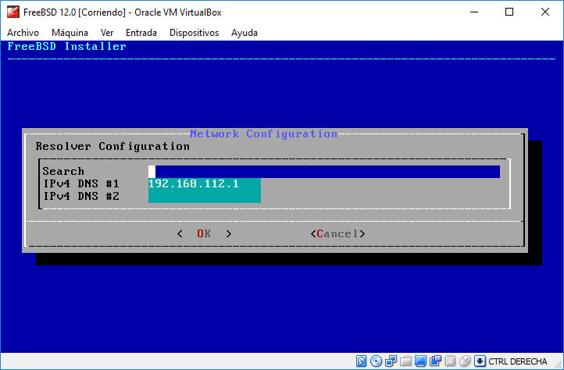](https://comoinstalar.me/wp-content/uploads/2018/12/instalador-de-freebsd-12-a12.jpg)Configuración del resolverdor de nombres

El instalador ha recibido los datos para la resolución de nombres (DNS) y nos ofrece modificar o añadir datos, pero podemos dejarlo todo como está y continuar.

## Particionado de disco

Continuamos y el instalador nos dará a elegir cómo queremos particionar el disco:

[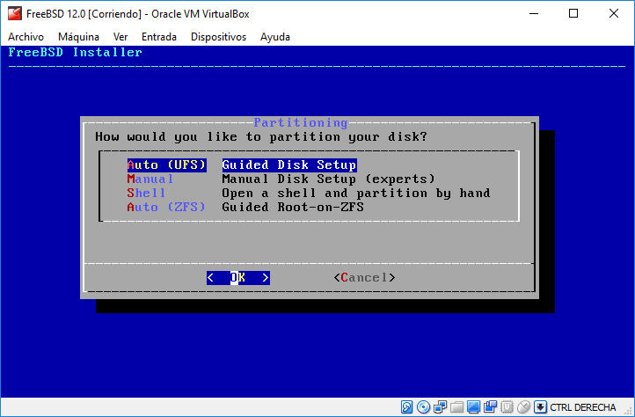](https://comoinstalar.me/wp-content/uploads/2018/12/instalador-de-freebsd-12-a14.jpg)

Para una máquina de pruebas y aprendizaje, y para otros muchos escenarios la primera opción es perfecta. El resto exige conocer muy bien qué es lo que se está haciendo y no es ideal para gente que se aproxima por primera vez a FreeBSD. Aunque si estás configurado una máquina con varios discos duros la opción adecuada es «Auto (ZFS)«.

Al continuar también se nos pregunta si queremos usar el disco entero para este sistema o deseamos particionarlo:

[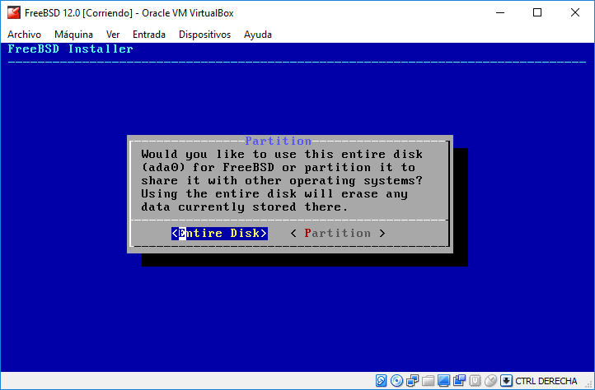](https://comoinstalar.me/wp-content/uploads/2018/12/instalador-de-freebsd-12-a15.jpg)

Al tratarse de una máquina virtual hemos creado un disco duro virtual y lo normal es usarlo entero. Aceptamos y una advertencia nos avisará de que el disco va a ser borrado y pedirá confirmación para continuar.

También se nos pregunta sobre el esquema de particiones del disco. Por defecto viene marcado el esquema Master Boot Record (MBR) que, en principio, va bien para arquitecturas i386 y amd64.

[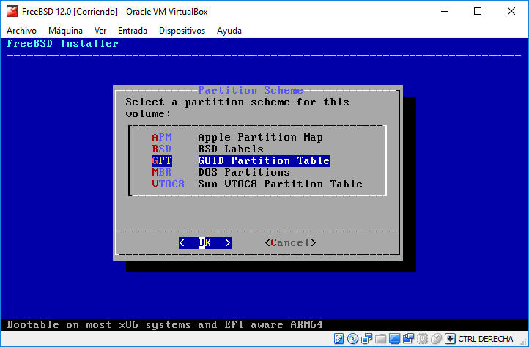](https://comoinstalar.me/wp-content/uploads/2018/12/instalador-de-freebsd-12-a16.jpg)Selección del esquema de particiones de FreeBSD

Pero a no ser que el nuevo sistema vaya a convivir en el mismo disco con otros sistemas que necesiten el esquema de particiones MBR, es mucho más recomendable y eficiente utilizar el GPT, un esquema mucho más moderno y potente.

Finalmente el instalador de FreeBSD nos muestra un resumen del particionado del disco con posibilidad de modificarlo eliminando y creando particiones, pero podemos aceptar el particionado automático y finalizar el proceso.

[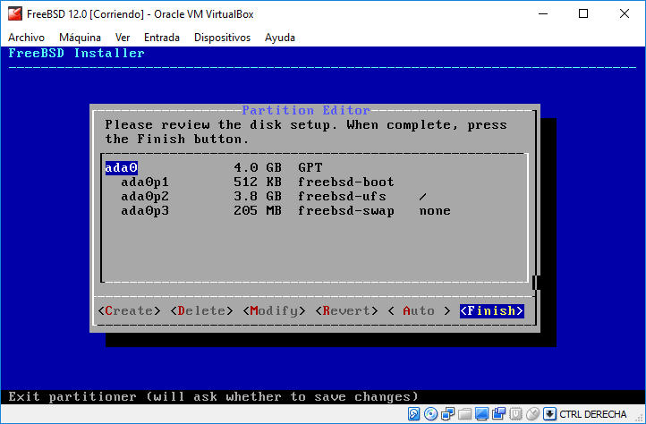](https://comoinstalar.me/wp-content/uploads/2018/12/instalador-de-freebsd-12-a17.jpg)Selección del esquema de particiones de FreeBSD

De nuevo se nos avisará de que los cambios destruirán definitivamente cualquier información existente en el disco y se nos solicitará confirmación.

El disco será particionado y formateado en unos instantes.

## Instalación de los repositorios

Comienza la instalación de datos de los repositorios:

[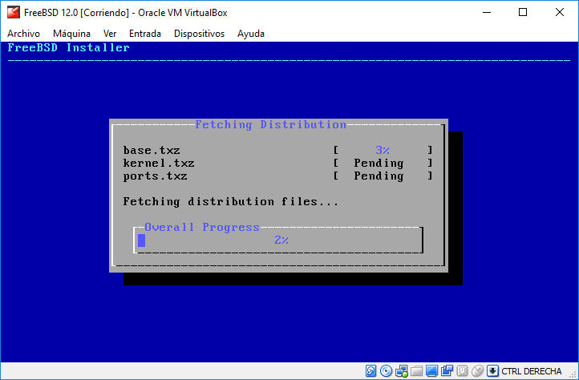](https://comoinstalar.me/wp-content/uploads/2018/12/instalador-de-freebsd-12-a18.jpg)

Finalizada la extracción y copia de archivos pasamos a la configuración inicial.

## Contraseña de root

En este paso debemos asignar la contraseña de root:

[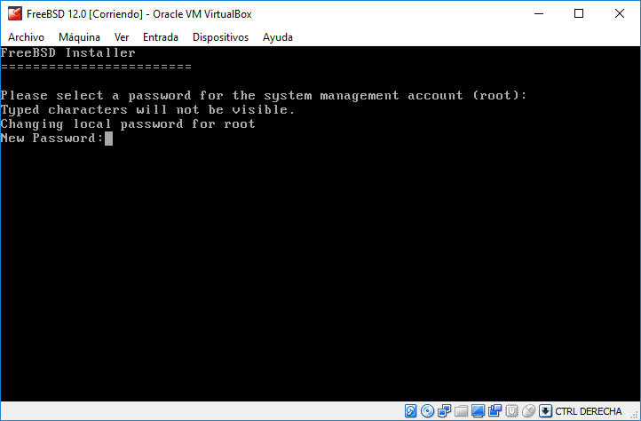](https://comoinstalar.me/wp-content/uploads/2018/12/instalador-de-freebsd-12-a20.jpg)

Como es habitual, habremos de confirmarla.

## Zona horaria

En este paso de la instalación configuramos el huso y zona horaria, seleccionando en primer lugar una región:

[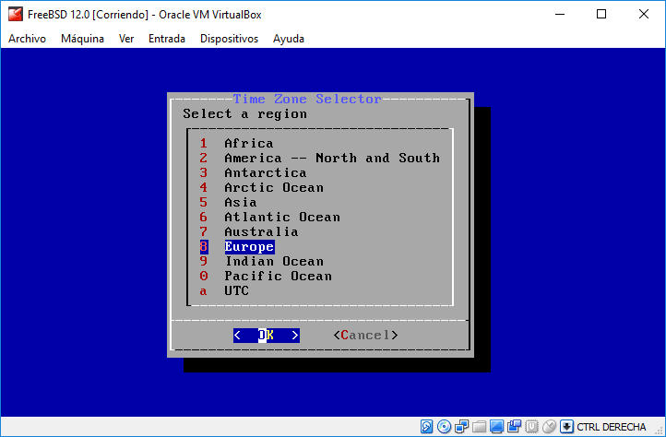](https://comoinstalar.me/wp-content/uploads/2018/12/instalador-de-freebsd-12-a21.jpg)

Elegida la región, le toca el turno a la selección de país:

[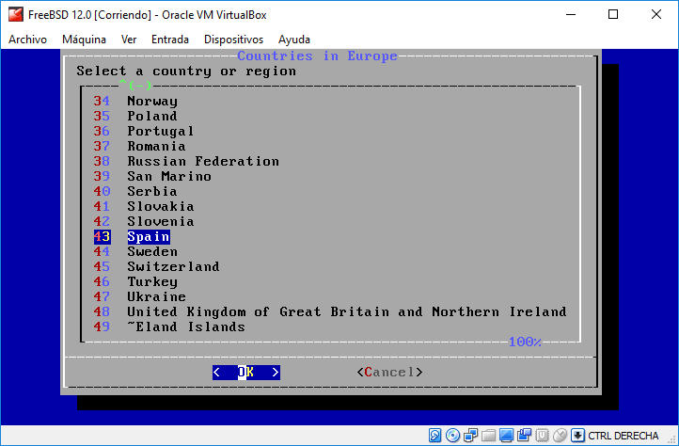](https://comoinstalar.me/wp-content/uploads/2018/12/instalador-de-freebsd-12-a22.jpg)

Si el país tiene varias zonas horarias se abrirá una selección adicional donde podremos especificarla:

[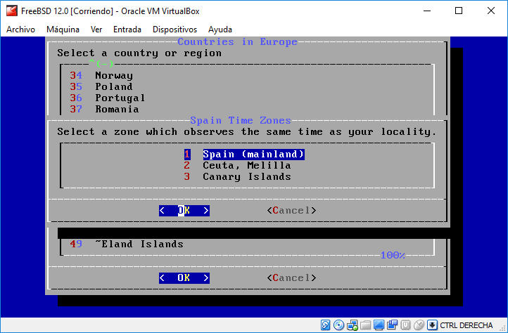](https://comoinstalar.me/wp-content/uploads/2018/12/instalador-de-freebsd-12-a23.jpg)

En el caso de este ejemplo, al tratarse de España, se nos solicita confirmación de que estamos seleccionado la hora central europea (CET):

[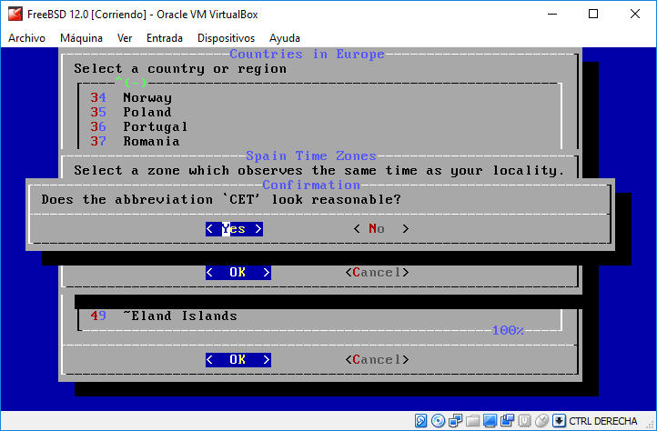](https://comoinstalar.me/wp-content/uploads/2018/12/instalador-de-freebsd-12-a24.jpg)

Continuamos con el establecimiento de la fecha, que podemos saltarnos si el sistema la tiene asignada correctamente:

[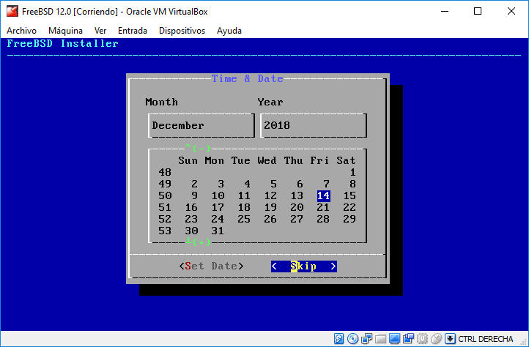](https://comoinstalar.me/wp-content/uploads/2018/12/instalador-de-freebsd-12-a25.jpg)

Seguimos con la hora del sistema. Si configuraste la máquina virtual con el reloj RTC marcando la hora UTC, el instalador debería determinar la hora correcta según la zona horaria que acabas de especificar:

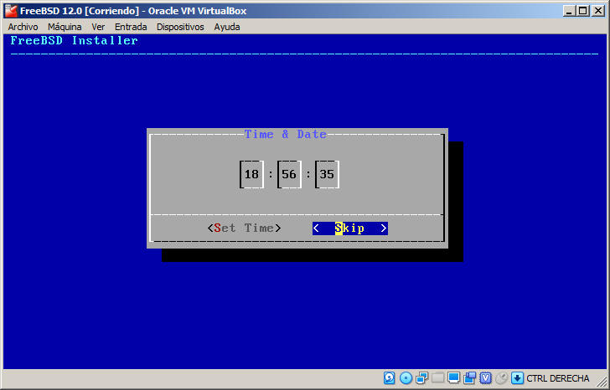

Normalmente no necesitaremos modificar la hora, así que continuamos con «Skip«.

## Selección de servicios del sistema

La siguiente sección del instalador nos permite elegir qué servicios se instalarán inicialmente en nuestro sistema FreeBSD:

[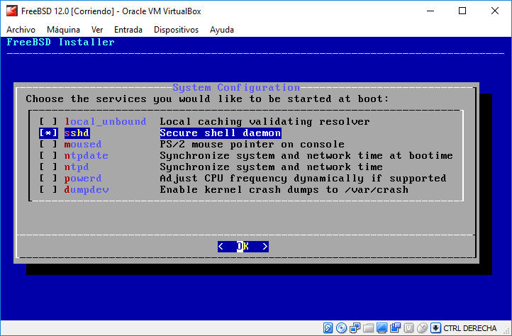](https://comoinstalar.me/wp-content/uploads/2018/12/instalador-de-freebsd-12-a27.jpg)

En mi caso he desactivado dumpdev porque jamás he usado los volcados de memoria que se producen en caso de fallo del sistema. Sin embargo sshd lo mantengo porque será a través de SSH como manejaré este sistema. Tú debes valorar qué servicios añadir o eliminar.

En la siguiente selección de servicios se nos permite fortalecer la seguridad del sistema:

[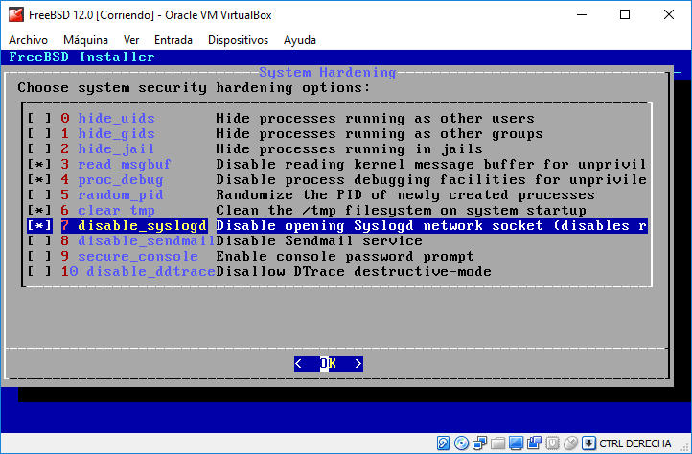](https://comoinstalar.me/wp-content/uploads/2018/12/instalador-de-freebsd-12-a28.jpg)

Básicamente, cuantas más opciones se marquen, más seguro es el sistema. Pero en muchas ocasiones no es necesario perfilar tanto la seguridad. Para un servidor de pruebas se puede dejar todo desmarcado.

En mi caso, al tratarse de un **VPS FreeBSD 12** aseguro algunas opciones que permiten que un administrador esté al tanto de qué hacen los usuarios (o procesos de usuario) y a su vez ocultan información crítica a usuarios sin privilegios. Dejo activo sendmail porque lo necesitaré para servicios de correo que manejará este servidor.

## Creación de usuarios adicionales

Un diálogo nos preguntará si deseamos añadir cuentas de usuario adicionales:

[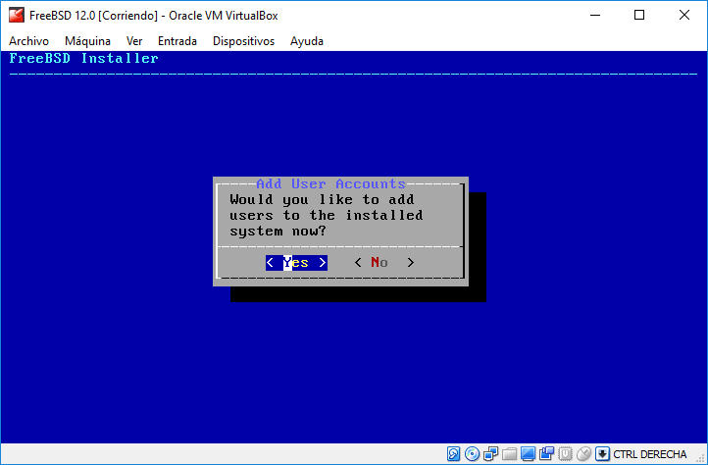](https://comoinstalar.me/wp-content/uploads/2018/12/instalador-de-freebsd-12-a29.jpg)

Como norma general no trabajaremos habitualmente con root, por lo que este es un buen momento para crear el usuario con el que trabajaremos en el día a día.

[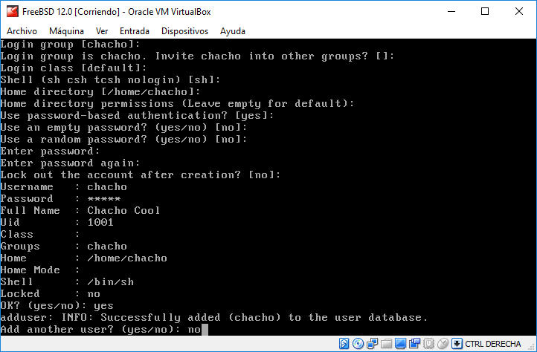](https://comoinstalar.me/wp-content/uploads/2018/12/instalador-de-freebsd-12-a30.jpg)

Un script interactivo nos pedirá el nombre (login), nombre completo, grupo, grupos adicionales, tipo de shell, directorio personal, contraseña, etc. En general los datos habituales para la creación de usuarios en sistemas operativos tipo Unix. Muchas de las preguntas ofrecen un valor por defecto adecuado (por ejemplo, la ruta del directorio personal).

Cuando hemos terminado de introducir datos tenemos la posibilidad de añadir más usuarios o continuar con la configuración del sistema.

## Finalización de la instalación

Para terminar, se nos presenta una pantalla en la que es posible retroceder a cualquiera de los pasos anteriores de la instalación o salir del instalador.

[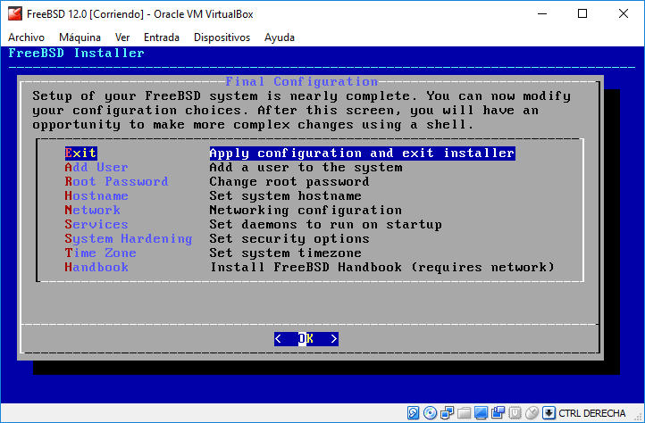](https://comoinstalar.me/wp-content/uploads/2018/12/instalador-de-freebsd-12-a31.jpg)

Antes de reiniciar, se nos da la oportunidad de abrir una sesión de consola para hacer ajustes manuales adicionales.

[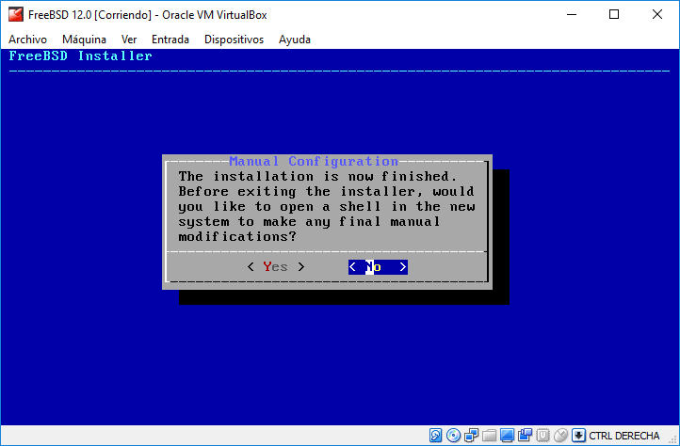](https://comoinstalar.me/wp-content/uploads/2018/12/instalador-de-freebsd-12-a32.jpg)

A no ser que quieras hacer algo muy concreto  y excepcional, podemos salir directamente y finalizar la instalación.

[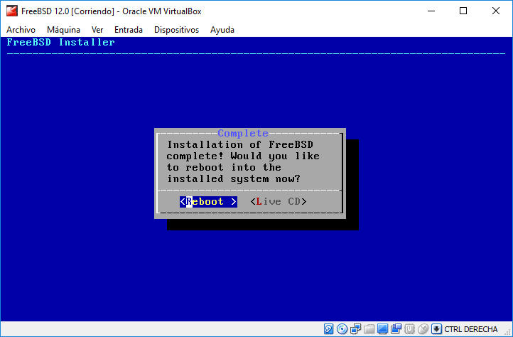](https://comoinstalar.me/wp-content/uploads/2018/12/instalador-de-freebsd-12-a33.jpg)

Por fin, el último diálogo del instalador. Nos da a elegir si queremos reiniciar el sistema o si queremos iniciar la distribución Live del disco de instalación. Elegimos reiniciar.

# Instalar y configurar isc-dhcp en FreeBSD.

## 1. Instalación:

Procedemos con actualizar *ports* con:  
# portsnap fetch

Para poder extraer la instantáneas:  
# portsnap extract

Ahora, para instalar el servicio (en las opciones que presentará el instalador, se procederá a indicar *ok*):

Entramos en la ubicación de instalación de los ports:

/usr/ports/net/isc-dhcp44-server

Una vez dentro de este directorio podemos proceder con el comando de instalación

# make install clean

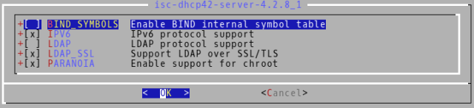

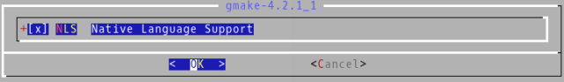

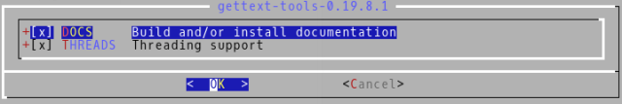

## 2. Configuración de parámetros de red.

Configurar dirección IP fija y los parametros para las vlans dentro de nuestro DHCP  
# ee /etc/rc.conf

Indicar en la interfaz de red la dirección IP con la que se trabajará:  
ifconfig_re0="inet 192.168.1.71 netmask 255.0.0.0"

cloned_interfaces="vlan10 vlan20 vlan30"

ifconfig_vlan10="inet 192.168.1.0 netmask 255.255.255.0 vlan 10 vlandev re0"

ifconfig_vlan20="inet 192.168.2.1 netmask 255.255.255.128 vlan 20 vlandev re0"

ifconfig_vlan30="inet 192.168.2.128 netmask 255.255.255.192 vlan 30 vlandev re0"

Configurar arranque del servicio:  
# ee /etc/rc.conf

dhcpd_enable="YES"

Para cargar los cambios realizados, basta con:  
# /etc/netstart

## 3. Configuración del Pool.

Se realiza una copia del archivo de ejemplo con:  
# cp /usr/local/etc/dhcpd.conf.sample /usr/local/etc/dhcpd.conf

Editamos el archivo principal:  
# ee /usr/local/etc/dhcpd.conf

Es recomendable comentar todas las líneas, excepto **log-facility local7;**  
#vlan 10

subnet 192.168.1.0 netmask 255.255.255.0 {

range 192.168.1.1 192.168.1.254;

option domain-name-servers 8.8.8.8;

option domain-name "equipo7.com.mx";

option routers 192.168.1.254;

option broadcast-address 192.168.1.255;

default-lease-time 600;

max-lease-time 7200;

}

#vlan 20

subnet 192.168.2.0 netmask 255.255.255.128 {

range 192.168.2.1 192.168.2.126;

option domain-name-servers 8.8.8.8;

option domain-name "equipo7.com.mx";

option routers 192.168.1.254;

option broadcast-address 192.168.2.127;

default-lease-time 600;

max-lease-time 7200;

}

#vlan 30

subnet 192.168.2.128 netmask 255.255.255.192 {

range 192.168.2.129 192.168.2.190;

option domain-name-servers 8.8.8.8;

option domain-name "equipo7.com.mx";

option routers 192.168.1.254;

option broadcast-address 192.168.2.191;

default-lease-time 600;

max-lease-time 7200;

}

reiniciar el servicio:  
# /usr/local/etc/rc.d/isc-dhcpd restart

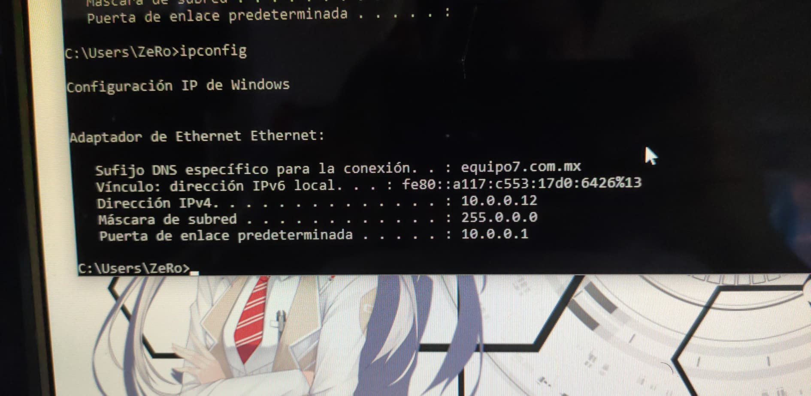

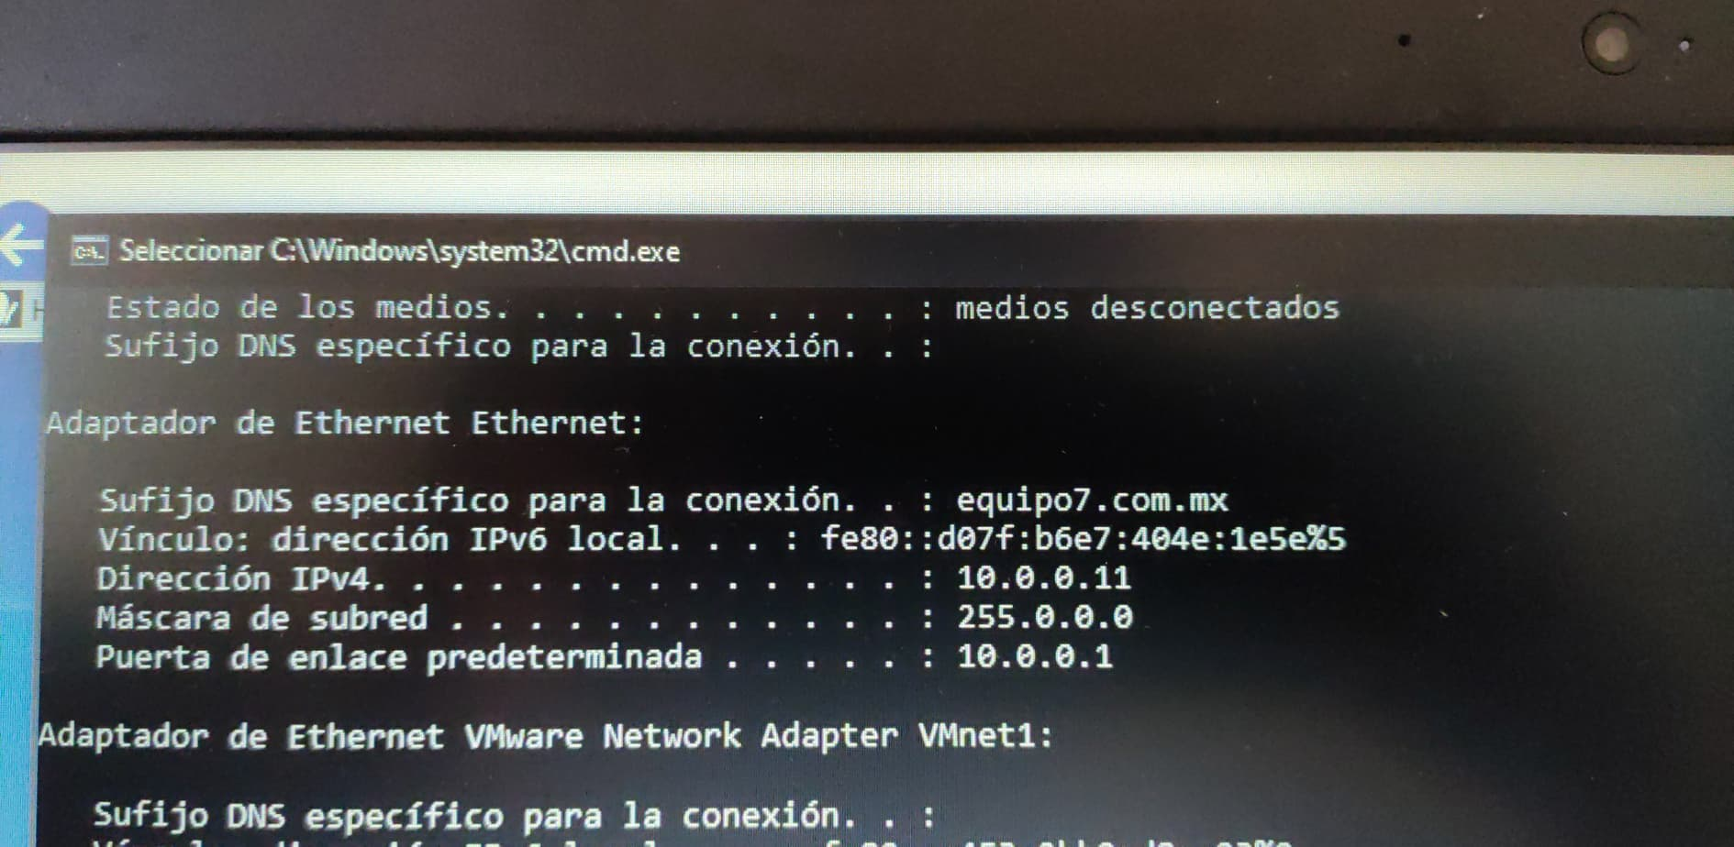

# Configuración de servicio SSH:

## Secure Shell -ssh-:

Para utilizar ssh, debemos manejar un par de archivos los cuales ‘abren’ las conexiones seguras.

Iniciamos configurando el rc.conf para habilitar el servicio ssh

# ee /etc/rc.conf

escribimos en el archivo

sshd_enable=”YES”

y guardamos los cambios.

debemos editar el archivo hosts.allow ( en el directorio /etc ) y sshd_config ( en el directorio /etc/ssh ) para poder establecer el canal seguro de conexión.

# ee /etc/hosts.allow

Al editarlo vemos que existe una línea ( ALL : ALL : allow ) sin comentario. Le agregamos un ‘#’ para inhabilitarla, y debajo ponemos sshd : ip.de.mi.red/mascara de subred : allow

# Start by allowing everything (this prevents the rest of the file  
# from working, so remove it when you need protection).  
# The rules here work on a “First match wins” basis.  
#ALL : ALL : allow

# Wrapping sshd(8) is not normally a good idea, but if you  
# need to do it, here’s how

sshd : 10.0.0.0/255.0.0.0 : allow

En este caso, la red 10.0.0.0/8 es aceptada para conectarse al servidor. Grabamos el archivo y de esta forma, ‘cerramos’ el acceso al mismo de cualquier otra red salvo la especificada

## Usuario para SSH

Ingresamos un nuevo usuario con el comando ‘adduser’ y lo ingresamos al grupo ‘wheel’ (para que pueda hacer uso del comando ‘su’ el cual le permite –luego de ingresar el password de root– ganar privilegios de superusuario ). Si el usuario ‘normal’ existe, llamado en este ejemplo ‘admin’, se hace lo siguiente:

editamos el archivo sshd_config:

# vi /etc/ssh/sshd_config

Y agregamos la siguente linea

# pw user mod “usuario” -G wheel

Para que los usuarios tengan el uso de TAB y las flechas del cursor para los comandos anteriores, debería usar el shell ‘csh’, no el ‘sh’. Por lo tanto, lo podemos cambiar de un tipo de terminal a otro con el comando:

$ chsh -s csh

# Configuración de servicio Telnet

Para comenzar con la configuración escribimos el comando ee /etc/inetd.conf para agregar el servicio de telnet para IPv4.

Por default viene con un # debemos quitarlo para activarlo y guardamos los cambios

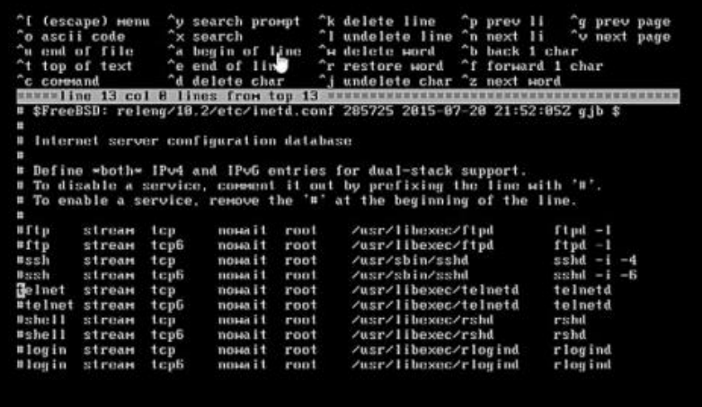

Configuramos el archivo rc.conf para permitir que nuestro sistema suba con el servicio telnet habilitado. Con el comando ee /etc/rc.conf abrimos el archivo.

Escribimos el comando inetd_enable=”Yes” y guardamos el archivo.

Y reiniciamos el equipo con esto ya está habilitado el servicio telnet en nuestro servidor FreeBSD.

# Configuración de servicio FTP:

Iniciamos configurando el rc.conf para habilitar el servicio ftp

# ee /etc/rc.conf

escribimos en el archivo

ftpd_enable=”YES”

y guardamos los cambios

Creamos un grupo de usuarios exclusivo para acceder a el servidor ftp

# pw groupadd ftpgroup

Después de agregar el grupo creamos usuarios que pertenecerán a este grupo para acceder al servidor

# Adduser ftp1

Creamos un usuario para acceder al servidor

Al momento de crear el usuario se modificará el directorio home ya que será un directorio compartido entre los usuarios ftp

mkdir /home/ftpserver

Crear archivo de permisos para poder acceder al servidor ftp para que no se pueda cambiar a otro directorio del servidor al momento de establecer una conexión ftp con nuestro servidor

# ee /etc/ftpchroot

Podemos agregar directamente el usuario o podemos agregar el grupo para permitir el acceso a ftp agrrgando esta linea al archivo @”nombredelgrupo”

También podemos restringir el acceso a usuarios específicos al servidor agregando al archivo /etc/ftpusers

Por último, activamos el servicio FTP con el comando

Service ftpd start

Una vez hecho esto el servidor FTP ya está funcionando y podemos acceder a el desde un cliente FTP

